Α/Α | Περιγραφή – Κίνδυνος | Φωτογραφία
1 | Παιχνίδι όπλο με βέλη, μάρκας Zhong Teng, μοντέλο NO. ZT1004/No. 2050078516, με γραμμοκώδικα 5900851785161 και με χώρα κατασκευής την Κίνα.  Κίνδυνος πνιγμού από πιθανή κατάποση των βεντούζων που αποσπώνται από τα βέλη. | 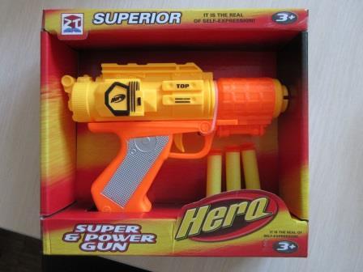
2 | Παιχνίδι ποδηλατάκι, μάρκας Gearbox, μοντέλο n°90383, με γραμμοκώδικα 4012093903836 και με χώρα κατασκευής την Κίνα.  Κίνδυνος τραυματισμού από πιθανή πτώση του παιδιού, λόγω ελαττωματικής κατασκευής του ποδηλάτου. | 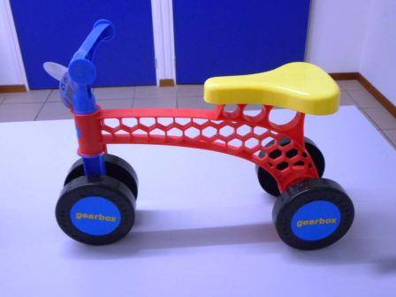
3 | Παιδικό μπικίνι, μάρκας YES ! DO KIDS, μοντέλο 71390, με γραμμοκώδικα 5299901119781 και με χώρα κατασκευής την Κίνα.  Κίνδυνος τραυματισμού από την παρουσία κορδονιών που δένουν στο πίσω μέρος και στην περιοχή της μέσης του ενδύματος.  Γνωστοποιήθηκε στο σύστημα από την Κύπρο. Εντοπίστηκε στην εταιρεία D. K. ANDREOU CO LIMITED και έχει αποσυρθεί από την αγορά, έτσι ώστε να μην τίθεται σε κίνδυνο η ασφάλεια των παιδιών. | 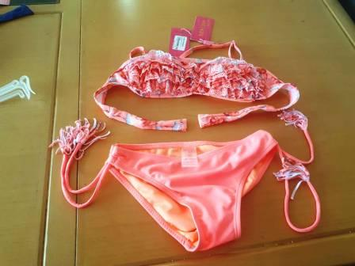
4 | Μπαλόνια, άγνωστης μάρκας, μοντέλο LO-51202B2359-G, με γραμμοκώδικα 8711194112012 και με άγνωστη χώρα κατασκευής.  Χημικός κίνδυνος από την απελευθέρωση υψηλών ποσοτήτων νιτροσαμινών. | 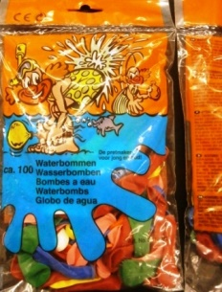
5 | Μπαλίτσες με ελαστικό σχοινάκι τύπου γιο-γιο, άγνωστης μάρκας, μοντέλο TYB061, με γραμμοκώδικα 3779012860663 και με χώρα κατασκευής την Κίνα.  Κίνδυνος στραγγαλισμού από την παρουσία ελαστικού κορδονιού στο παιχνίδι του οποίου το μήκος είναι μεγαλύτερο από το επιτρεπόμενο.  Γνωστοποιήθηκε στο σύστημα από την Κύπρο. Εντοπίστηκε στην εταιρεία J.N.C. SUPERSTORES LTD (ADAMS SUPERSTORE) και έχει αποσυρθεί από την αγορά, έτσι ώστε να μην τίθεται σε κίνδυνο η ασφάλεια των παιδιών. | 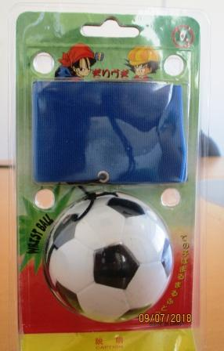
6 | Παιδικό μπικίνι, μάρκας Sweet Secret, μοντέλο NX1859, με γραμμοκώδικα 12703231859 και με χώρα κατασκευής την Κίνα.  Κίνδυνος τραυματισμού από την παρουσία κορδονιών που δένουν στο πίσω μέρος του ενδύματος.  Γνωστοποιήθηκε στο σύστημα από την Κύπρο. Εντοπίστηκε στην εταιρεία P&L PROTARAS PLAZA LTD. και έχει αποσυρθεί από την αγορά, έτσι ώστε να μην τίθεται σε κίνδυνο η ασφάλεια των παιδιών. | 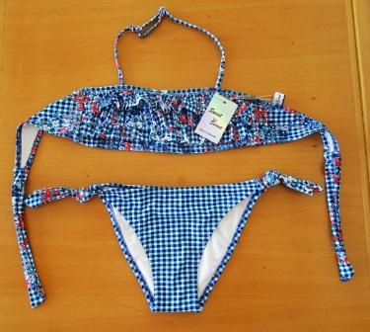
7 | Προσαρμογέας, άγνωστης μάρκας, μοντέλο 18-211, με γραμμοκώδικα 5291301182112 και με χώρα κατασκευής την Κίνα.  Κίνδυνος πυρκαγιάς αφού λόγω της έλλειψης ασφάλειας δεν παρέχεται επαρκής προστασία σε περίπτωση υπερφόρτωσης και ηλεκτροπληξίας από πιθανή πρόσβαση σε αγώγιμα μέρη.  Γνωστοποιήθηκε στο σύστημα από την Κύπρο. Εντοπίστηκε στην εταιρεία GEORGE THEODOROU GENERAL TRADING LTD. και έχει αποσυρθεί από την αγορά, έτσι ώστε να μην τίθεται σε κίνδυνο η ασφάλεια των παιδιών. | 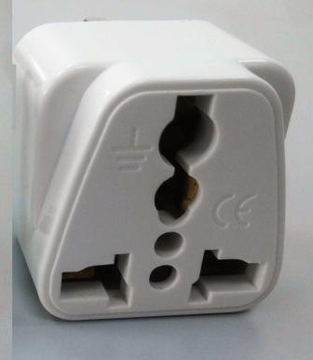
8 | Μπαλόνια, μάρκας Tollkühn Shoppartner, μοντέλο 90316, με κωδικό 2049403 και με χώρα κατασκευής την Κίνα.  Χημικός κίνδυνος από την απελευθέρωση υψηλών ποσοτήτων νιτροσαμινών. | 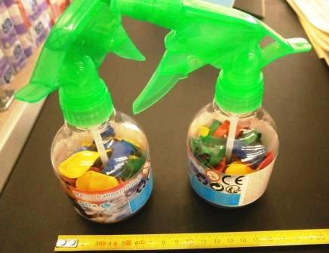
9 | Συρόμενο παιχνίδι σε μορφή αλόγου, άγνωστης μάρκας, μοντέλο 1220 και με χώρα κατασκευής την Τσεχία.  Κίνδυνος πνιγμού από πιθανή κατάποση μικρών κομματιών που αποσπώνται από το παιχνίδι. | 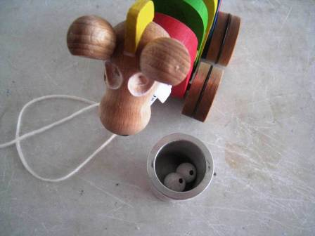
10 | Κουστούμι αμφίεσης, μάρκας Incharacter, μοντέλο 16005, με γραμμοκώδικα 843269015299 και με χώρα κατασκευής το Βιετνάμ.  Κίνδυνος εγκαυμάτων, λόγω υψηλής ευφλεκτότητας του κουστουμιού. | 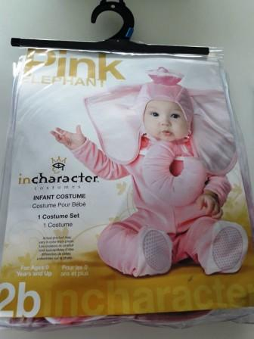
11 | Μαλακό παραγεμισμένο σκυλάκι, μάρκας Little Cucu, με γραμμοκώδικα 363-17103110 και με χώρα κατασκευής την Κίνα.  Κίνδυνος πνιγμού από πιθανή κατάποση των ματιών που αποσπώνται εύκολα από το παιχνίδι. | 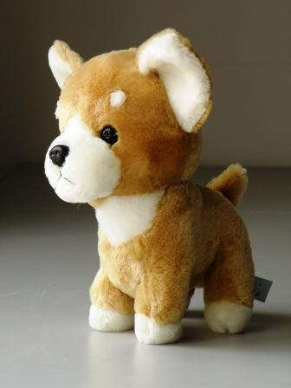
12 | Μαλακό παραγεμισμένο αρκουδάκι, μάρκας Hanya, μοντέλο GB3964-4, με γραμμοκώδικα 6933952950021 και με χώρα κατασκευής την Κίνα.  Κίνδυνος πνιγμού από πιθανή κατάποση των ματιών και της μύτης, που αποσπώνται εύκολα από το παιχνίδι. | 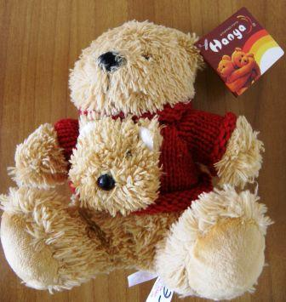
13 | Παιχνίδι σε μορφή τζελ, μάρκας Out of the blue, μοντέλο No.: 12/2079, κωδικό 24090, με γραμμοκώδικα 4029811358311 και με χώρα κατασκευής την Ταϊβάν.  Χημικός κίνδυνος από την παρουσία υψηλής συγκέντρωσης βόριου στο παιχνίδι. | 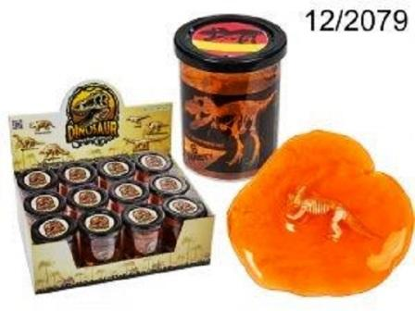
14 | Παιχνίδι πιάνο με σκαμνί, μάρκας Buddy fun, μοντέλο N° 88024/390-005PK και με χώρα κατασκευής την Κίνα.  Κίνδυνος τραυματισμού από πιθανή πτώση του παιδιού, λόγω αστάθειας του παιχνιδιού. | 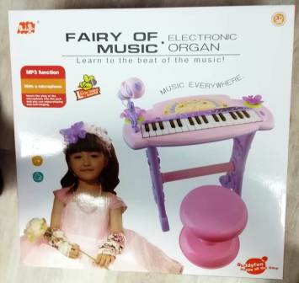
15 | Μαξιλάρι σε μορφή ελέφαντα, μάρκας Rainbow fox, μοντέλο X000UBPLSN και με χώρα κατασκευής την Κίνα.  Κίνδυνος πνιγμού από πιθανή κατάποση του υλικού που φέρει στο εσωτερικό του το μαξιλάρι. | 